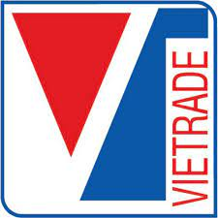  CỤC XÚC TIẾN THƯƠNG MẠI | 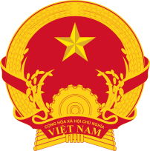  THƯƠNG VỤ VIỆT NAM TẠI HỒNG KÔNG  (KIÊM NHIỆM MACAO)

CHƯƠNG TRÌNH
PHIÊN TƯ VẤN XUẤT KHẨU SANG THỊ TRƯỜNG HỒNG KÔNG
Thời gian : Thứ Tư, ngày 06/04/2022 (giờ Hà Nội, GMT+7)
Địa điểm : Trực tiếp tại Khách sạn The Shine (Số 01/22A đường Lê Hồng
Phong, Quận Ngô Quyền) và trực tuyến (ZOOM) và Facebook
Ngôn ngữ : Tiếng Việt
Cơ quan tổ chức: Cục Xúc tiến thương mại, Thương vụ Việt Nam tại Hồng Kông (kiêm nhiệm Macao)
PHIÊN TOÀN THỂ
Lĩnh vực tư vấn trọng tâm: Sản phẩm chế biến (từ nông sản, thực phẩm…)
13:30 – 14:00 | Mở phòng Phiên tư vấn; Đón tiếp đại biểu
14:00 – 14:10 | Phát biểu chào mừng  Ông Lê Hoàng Tài – Phó Cục trưởng Cục Xúc tiến thương mại
14:10 – 15:00 | Tổng quan thị trường hàng các sản phẩm chế biến (từ nông sản, thực phẩm…) Hồng Kông; vấn đề tiếp cận, áp dụng quy định, tiêu chuẩn, điều kiện xuất khẩu nông sản, thực phẩm sang Hồng Kông  Bà Vũ Thị Thúy – Trưởng Cơ quan Thương vụ, Thương vụ Việt Nam tại Hồng Kông (kiêm nhiệm Macao)
15:00 – 15:30 | Tổng quan về An toàn thực phẩm và Thực hành thương mại và trong phát triển tương lai của Ngành Công nghiệp Thực phẩm  Ông Ronal Lau – Chủ tịch danh dự của Ủy ban Thực phẩm Hồng Kông
15:30 – 16:00 | Chia sẻ kinh nghiệm thực tế:  Bà Nguyễn Ngọc Hà, Giám đốc Công ty Phát triển kinh doanh Viet Kwong  Ông Nguyễn Thanh Trực, công ty TNHH 313 Wealth
16:00 – 17:00 | Hỏi - Đáp: Đại diện doanh nghiệp và Diễn giả
17:00 | Kết thúc Phiên toàn thể
PHIÊN TƯ VẤN RIÊNG: 17:00 – 21:00 (Phiên tư vấn riêng theo từng nhóm hoặc từng doanh nghiệp cụ thể)

